高雄榮民總醫院臺南分院
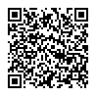
眼睛急症的照護須知
一、急性結膜炎注意事項
- 注意個人衛生勤加洗手。
- 病患的使用器物要跟別人的分開，不可共用。
- 應暫停配戴隱型眼鏡，避免用手觸摸眼睛，必要時以乾淨衛生紙擦拭。
5. 在感染期間，應避免去游泳、玩水。
二、眼部進入異物的急救處理
1.勿搓揉眼睛、閉眼隨眼淚刺激異物流出、或是用清水或無菌生理食
鹽水沖洗眼睛。
2.若疼痛持續存在，請立即前往醫院就診。
- 化學物質潑濺的急救處理
1.睜開眼睛、先用清水或無菌生理食鹽水沖洗眼睛。
2.需立即前往醫院就診。
- 眼球或其周圍銳利切割傷的急救處理
- 眼球穿刺傷:眼睛勿沖洗、勿揉搓，若有異物如碎玻璃卡在眼球上，
不要嚐試移除。可用乾紗布敷眼，不要施壓，立刻送醫。
2.眼皮撕裂傷:勿嘗試洗眼睛，以溼紗布覆蓋立刻送醫。
3.眼睛燒傷:應先以大量清水沖洗，溼紗布覆蓋眼睛後，立即送醫。
 | 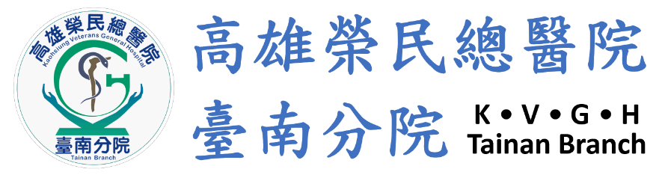 | 關心您  護理部製作O004
